Proyecto:

0000.docX

Presupuesto Actualizado

DESCRIPCIÓN | TOTAL ($)
Total Costo Directo
Gastos generales (13,69%)
Utilidades
Total costo neto
I.V.A. 19 %
Total Venta C/I.V.A.

Avance de la obra

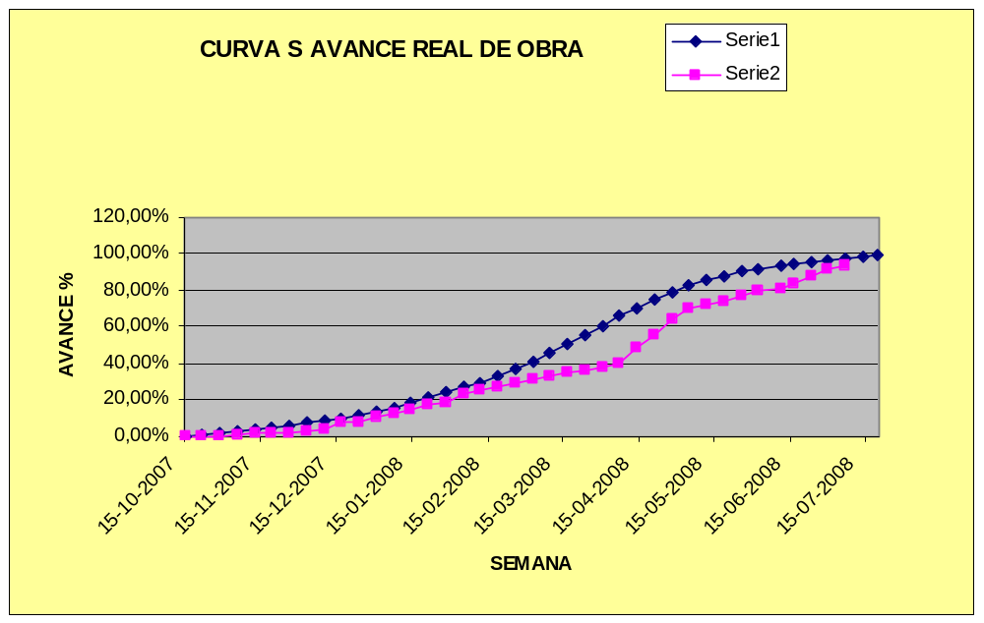

La curva S nos muestra que el avance reprogramado es de un xx,xx % y el avance real es de un xx,xx % lo cual indica una diferencia es negativa de un x,xx % lo que implica que la obra está atrasada en x.xx días según curva de reprogramación final. De acuerdo a los plazos otorgados según consta en libro de obra.-

Calidad

- Descripción de los hechos más relevantes de la semana, avance de la obra, nombrar las partidas pendientes, las partidas terminadas, modificaciones de arquitectura, estructuras, etc.

- Según lo observado en terreno por la ITO se entrega detalle con las partidas pendientes a constructora que están con atrasos muy significativos en la reprogramación entregada y que también provoca retrasos en otros ítems como instalaciones de clima y ascensor.-

Seguridad

- Se mantiene el estándar de seguridad respecto a la entrega de los elementos a trabajadores e inducción diaria previa a los trabajos a desarrollar.-

- Se solicita a profesional que entregue informe de seguridad correspondiente al incidente de semana pasada y según información entregada se observa un aumento en los índices de accidentabilidad.-

Observaciones

- Se observa la buena ejecución del pulido de barandas en escalera de Edificio Oficinas, la ITO solicita que este se pase en una sola dirección el pulido para evitar rallados del innecesarios del acero.-

- Se coordina con la constructora la entrada del contratista de Metrogas para el día martes 08 de Julio, para gasificación de red interna según lo solicitado por la ITO.-

- Se observa la instalación de cielo exterior de Hunter Douglas por calle Echevers de acuerdo a especificaciones y requerimientos de arquitectura con un avance de 60%, la ITO solicita a la constructora que se incorpore a la aleta del quiebravista dos soportes mas que los instalados puesto que se observan deformaciones.-

Fotografías de Obra

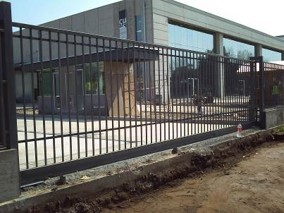
Foto Nº 1 Se revisa que el relleno granular cumpla con lo indicado en el proyecto, espesor de capas, calidad y densidad.-

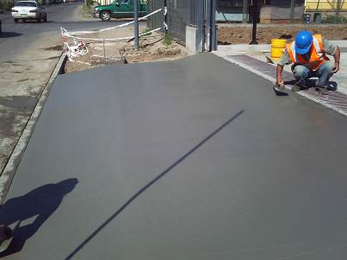
Foto Nº 2 En esta foto se observa terminado con el 100% el acceso de camiones realizando el hormigonado en dos etapas, se revisa lisura, pendientes y geometría-

VIII. ANEXOS
Anexo A: Protocolo de partida de Obra.

